Муниципальное бюджетное образовательное учреждение детский сад № 70 «Золотая рыбка»

Экологический проект
Тема: «Дети против мусора!»
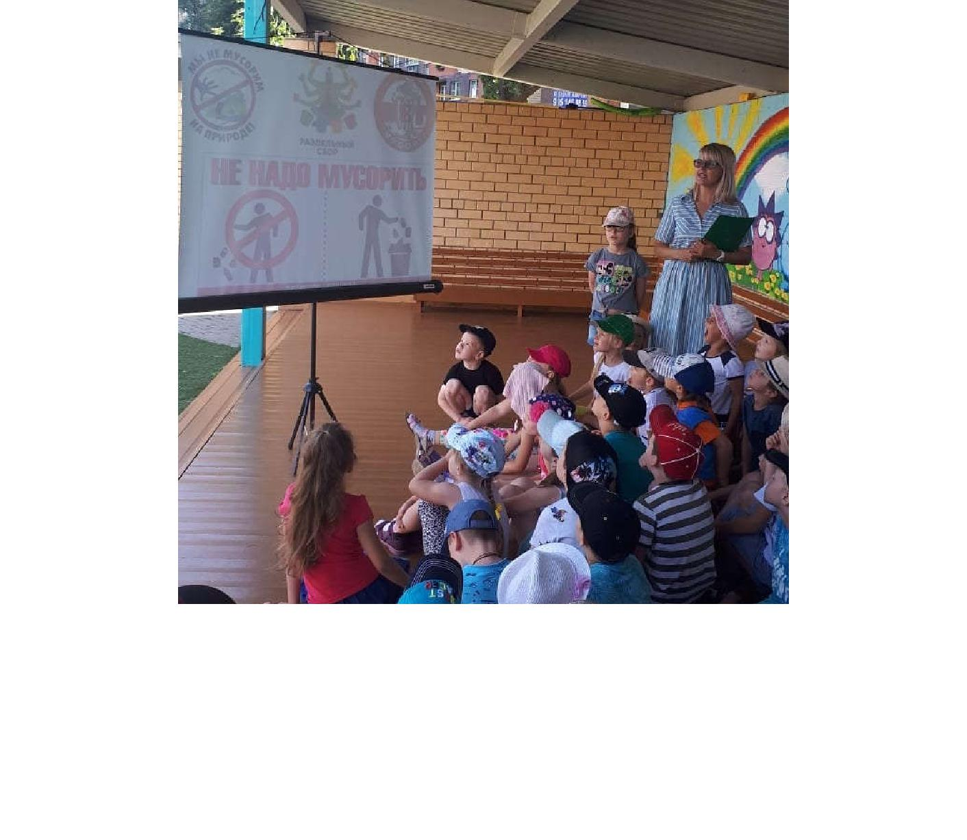

Возраст детей 5-7 лет

Количество детей – 40

Составила: воспитатель Морозова Е.В.

Мытищи, 2018

Разделы:

- Актуальность проекта
2.Цели и задачи
3.Этапы реализации

4.Ожидаемые результаты
- Приложение
ПАСПОРТ ПРОЕКТА

Тип проекта: информационно – исследовательский
По содержанию: ребенок и охрана природы
Участники проекта: дети – педагоги – родители
По количеству участников: коллективный

По продолжительности реализации проекта: краткосрочный ,
с 11.06.2018 – 29.06.2018
Проблема: охрана природы, попытка решить «мусорную проблему»
Гипотеза: если бытовой мусор сортировать на группы, то каждую из них можно перерабатывать для повторного использования без вреда для окружающей среды. А может быть мусору можно дать «вторую жизнь»?

1.Актуальность проблемы

Дошкольный возраст - самоценный этап в развитии экологической культуры личности. В этом возрасте ребёнок начинает выделять себя из окружающей среды, развивается эмоционально-ценностное отношение к окружающему, формируются основы нравственно-экологических позиций личности.
Эколого-социальная ситуация сегодняшнего дня выдвигает перед специалистами дошкольного образования задачу поиска универсальных средств экологического воспитания в современных условиях. Одним из таких средств, на наш взгляд, может быть экологический проект, одной из немногих технологий, выводящий педагога за стены детского сада в окружающий мир и социальную действительность.
Ежедневно во время прогулки дошкольники принимают участие в уборке территории своего участка и каждый раз у них возникают вопросы: откуда берется столько мусора? Куда отвозят мусор? и т.д. Чтобы ответить на эти недетские вопросы и попытаться решить “мусорную проблему”, мы разработали проект «Дети против мусора!».

- Цель проекта:

сформировать у детей знания о разнообразных видах деятельности по защите природы. (В процессе углубления и расширения знаний у детей о бытовых отходах и их свойствах формировать экологическую культуру и бережное отношение к природе)

Задачи проекта:
Дать детям представление о видах бытовых отходов и их свойствах.

Дать детям представления об опасности бытовых отходов в жизни человека и живых организмов.

Уточнить представления у детей об основных источниках загрязнения земли, воды, воздуха, его последствиях, мероприятиях по предотвращению загрязнения.

Найти способы использования вторичных ресурсов бросового материала.
Развивать экологическую культуру.

Девиз команды «Юные защитники природы»:

«Город - наш дом, не мусори в нем!»
- Этапы реализации проекта
1этап – подготовительный

Задача этапа: анализ ситуации; определение основных его целей: формирование экологического сознания, экологической культуры, добра и милосердия как базисных качеств личности.

- Сбор литературных источников, изучение опыта других образовательных учреждений, составление теоретической концепции;

- Составление перспективного плана деятельности по проекту «Дети против мусора» по формированию экологического образования;

  - Систематизация и оформление дидактических материалов в соответствии с планом проекта;

- этап - организационный

Задача этапа: создание экологической среды в группе, привлечение родителей к предстоящей творческой работе в инновационном режиме;
1.Провести блок детской деятельности экологической направленности по изучению свойств и качеств материалов: стекло, пластик, металл, бумага, резина.

2.Познакомить детей с проблемой загрязнения окружающей среды бытовым мусором;

3.Формировать навыки экологически грамотного поведения подрастающего поколения.

4.Создать презентацию: «Жалобная книга природы»;
5.Разработать консультацию и газету для родителей «Прикоснись к природе сердцем»;

6.Подготовка родителей к работе;

3 этап – практическая деятельность

Задачи этапа: формирование элементарных экологических знаний и представлений детей и родителей, а также начала основы экологического образования через проведение следующих форм деятельности:

- Анкетирование родителей (приложение 1)
- Наблюдения и экологические экскурсии по улицам нашего района, вблизи детского сада;

- Показ презентации, слайд шоу;
- Познавательное чтение;

- Детская деятельность «Сортировка мусора»

- Выпуск экологический газеты;
- Тематический день «Волшебная экология души»;
  - Экологические, подвижные, дидактические игры;

4 этап – итоговый

Задачи этапа: обобщение опыта и определение результата практической деятельности педагогов - круглый стол «Наши результаты».

- Ожидаемые результаты

- непосредственное участие родителей и детей в организации различных экологических мероприятий

- повышение уровня знаний у родителей и детей об экологии родного города, края, охране природы

- благоустройство и украшение участка в детском саду с использованием
«бытовых отходов»
- создание в ходе проекта стенгазет, листовок и фотоальбомов

- привлечение родителей к посильному участию в деле экологического воспитания детей

- осознание детьми и взрослыми значимости охраны природы, экологически целесообразного поведения в окружающей среде, не засорять ее.

- ПРИЛОЖЕНИЕ

Приложение 1.
Анкета для родителей.
- Какие отходы накапливаются в наибольшем количестве в вашей семье за неделю?

- Сортируете ли вы мусор для утилизации?
- Каким способом утилизируете отходы (сжигание, мусорные баки и т.д.)

- Используете ли вы бросовый материал для поделок с детьми и дизайна своего двора?

- Знаете ли вы, чем опасны бытовые отходы?
- Проводите ли вы беседы с детьми о вреде бытовых отходов?
- Как вы поступаете с отходами после различных прогулок на природу?
- Используете ли вы в семье литературу по экологической направленности?

- Приобщаете ли вы детей к уборке территории возле своего дома?
- Приучаете ли вы детей убирать за собой мусор?
- Какую информацию вы бы хотели узнать о бытовых отходах?
- Удовлетворены ли вы организацией утилизации бытовых отходов в нашем поселке?

Ваши предложения по утилизации отходов в нашем поселке.

Приложение 2.

Перспективный план реализации проекта
«Мы с природой дружим, мусор нам не нужен!»

№ | Мероприятия | Исполнители
1. | Беседа «Помогите природе». | Воспитатель, дети
 | Ознакомление детей со свойствами
 | бумаги и пластмассы.
2. | Зеленый патруль «Чистый участок | Воспитатель, дети
 | детского сада». Ознакомление детей
 | со свойствами металлических
 | предметов.
3. | Показ презентации «Жалобная книга | Воспитатель, дети
 | природы». Ознакомление детей со
 | свойствами резины и стекла
4. | Тематический день «Волшебная | Родители, дети, родители
 | экология души». Экологическая
 | акция «Мой чистый двор».
 | Фотогазета «Этого не должно быть!»
5. | Ознакомление детей со свойствами | Воспитатель, дети
 | стекла. Дидактические игры.
6. | Экспериментальная деятельность | Воспитатель, дети, родители
 | «Рассортируем мусор», «Мусор в
 | земле», «Как ветер разносит мусор».
7. | Выпуск экологической газеты для | Воспитатель, дети
 | родителей «Прикоснись к природе
 | сердцем»
8. | Правила поведения в природе. | Воспитатель, дети
 | Выпуск плаката «Берегите природу!»

Приложение 3.

1.Тематические игры и наблюдения.

Наблюдение. В течение нескольких дней обращайте внимание детей на то, что мы ежедневно выбрасываем мусор. Куда он девается? Из квартиры домов, выбрасывают ли что-нибудь дети? Что делают с мусором их родители? Как поступают с отходами в детском саду? Можно ли увидеть мусор в окрестностях детского сада? Откуда он там берется? Есть ли рядом с садом мусорные баки и урны?

Во время прогулки по экологической тропе, или экскурсии проверьте, есть ли там мусор. В каких местах его больше всего и почему? Обратите внимание ребят на то, как красивы незахламленные участки и как неприятно посещать те места, где люди не убрали за собой.

- Ознакомление со свойствами бумаги.

Цель: опытным путем установить свойства и качество бумаги. Познакомить детей с видами бумаги.

Рассматривание разных видов бумаги и ее назначение (картон, калька,
гофрированная, писчая, оберточная, газетная, для рисования);
Исследование свойств и качеств бумаги (тонкая, толстая, гладкая,
шероховатая, непрозрачная, полупрозрачная (калька); мнется, рвется,

намокает, сгибается, горит);
Д/и «Вхождение в образ» (Я бумага – описание ребенком вида бумаги и ее
назначения).
Опыт. «Изготовление новой бумаги».
- Дети рвут бумагу на мелкие кусочки и опускают в таз с водой. Накроем таз клеенкой. Пусть бумага размокает.

- На второй день взбить бумажную массу миксером, добавить в нее белила или цветной краски, немного обойного клея и процедить получившуюся смесь через металлическую сетку с мелкими ячейками.

- Вода стечет, а оставшуюся бумажную массу равномерно разложить на тканевой салфетке. Накрыть ее еще одной салфеткой и поставить сверху что-нибудь тяжелое.

- Через два-три дня бумага высохнет. Прогладить ее утюгом и будем

на ней рисовать.

- «Ознакомление со свойствами пластмассы»

Цель: Познакомить детей с пластмассой. Учить детей делать выводы. Д/и «Чем похожи эти предметы» (все предметы из пластмассы); Обследование предметов разной формы, цвета, размера из пластмассы (вывод- пластмасса легкая, из нее можно отлить разные предметы); Опытно-практическая деятельность: пластмасса легкая, не тонет в воде, гнется. Не прозрачная, гладкая и шероховатая, тонкая и толстая, обладает теплопроводностью - в холоде охлаждается, в тепле - нагревается, плавится; Д/и «Расскажи о предмете» (описание пластмассового предмета).

- «Ознакомление со свойствами металлических предметов» Цель: Познакомить с предметами из разных металлов и свойствами металлических предметов их разных видов металлов (черный металл, алюминий, медь, цветной металл – фольга).

Рассматривание металлических предметов; Рассказ взрослого о разных видах металла; Опытно-практическая деятельность:
металл - прочный, тяжелый, с блеском, гладкий, тонет (независимо от размера), притягивается магнитом;

- «Ознакомление со свойствами резины»
Цель: Познакомить со свойствами резины.
Д/и «Из чего сделан предмет» (классификация по материалу);
Обследование предметов из резины (эластичная, гладкая, холодная, режется,

тонкая и толстая (шины);
Опыт с воздушным шаром
- не пропускает воздух и воду, не тонет в воде, прокалывается.

Д/и «Найди игрушки из резины».

- «Ознакомление со свойствами стекла» Цель: познакомить детей со свойствами стекла:

прозрачное, гладкое, холодное, хрупкое, звенящее, толстое, тонкое, водонепроницаемое.

Опытно-практическим путем изучить свойства стекла: Познакомить с историей создания стекла. Рассмотреть изделия из стекла; Найти стеклянные предметы в группе; Экспериментальным путем изучить свойства стекла.
Тактильные обследования (холодное, гладкое, шероховатое, тонкое, толстое, ребристое).

Экспериментальная деятельность (водонепроницаемое, стекло издает звук, хрупкое.)

Рассуждение детей на тему: «Что можно сделать из бросовых изделий из стекла»

- Проведение длительного эксперимента: «Мусор в земле».

  - землю закопать предметы из стекла, пластика, резины, бумаги, металла, а так же пищевые отходы (очистки картофеля, апельсина), листья и мелкие ветки. Обозначить место захоронения.
Через определенный промежуток времени проверять состояние материалов. Отметить результат воздействия на них солнца, дождя, почвы.

Фиксировать с детьми свои наблюдения. По истечении эксперимента сделать вывод о том, какой материал и отходы разложились в почве и что необходимо делать людям с твердым мусором для охраны окружающей среды.

8.Непосредственная образовательная деятельность Тема: «Лучше мусорить сейчас, отвыкайте дети!» Цель: Формировать навыки экологического воспитания детей.
Рассказ воспитателя о правилах поведения в природе. Знакомство с природоохранными знаками (нельзя бросать мусор в реку, в лесу; загрязнять почву; выбрасывать мусор в непредназначенных местах). Подвести итог эксперимента и наблюдений за пищевыми отходами.
Изготовление детьми природоохранных знаков. В дальнейшем по возможности, размещение их у реки, пруда, детского сада (на экскурсии); Установление правила: сортировать групповой мусор (две мусорных корзинки: в одну собирать лом от игрушек, в другую - бумажные обрезки, которые необходимо утилизировать в компостные ямы).
- Игры.

1.«Что я видел?»

Цель: упражнять детей в узнавании предметов, сделанных из разных материалов; развивать память, внимание, наблюдательность.

Ход. Воспитатель предлагает поиграть в игру и задает вопрос: «Что ты видел из металла (ткани, пластмассы, стекла) по дороге в детский сад?» Выигрывает тот, кто называет больше предметов.

2.«Расскажи о предмете»
Цель: закрепить представление о материалах, их которых сделаны предметы.

Оборудование: кубик с изображением на гранях видов материалов. Ход. Каждый ребенок отбрасывает кубик и ловит его, какой материал выпадает, о том он и рассказывает. Остальные игроки контролируют правильность определения свойств и качество материала.

3.«Что лишнее?»

Цель: научить вычленять общие признаки предметов; закрепить знания о видах материалов; развивать внимательность.

Оборудование: карточки с изображение четырех предметов, три из которых изготавливаются из одного материала, а один из другого.

Ход. Педагог раздает несколько карточек. Дети по очереди определяют лишний предмет, материал которого не соответствует материалу других трех, и объясняет почему.

Усложнение. После того как ребенок определил лишний предмет, задать вопрос: «Что будет, если вазу сделать из ткани?» и т.п.

4.«Отгадай материал»

Цель: закрепить знания о свойствах и качествах материалов и их названия. Ход. В гости приходит Незнайка, который забыл название материалов, а знает только их свойство. Он просит помочь. Например, этот материал легко мнется, рвется, размокает в воде. Как он называется?

5.«Хорошо-плохо»

Цель: активизировать способность определять свойство и качество материалов, устанавливать причинно- следственные связи между признаками материала и его назначения.

Ход. Воспитатель называет материал, дети определяют его положительные и отрицательные признаки.

- «Найди друзей»

Цель: закрепить умения подбирать предметы из заданного материала.

Ход. Воспитатель называет предмет, а дети рисуют предметы, сделанные из такого же материала.

7. «Наоборот»

Цель: закрепить знания о свойствах и качествах материалов, расширить словарь ребенка.

Ход. Дети встают в круг. Воспитатель называет материал и одно свойство

или качество. Ребенок в ответ называет другой материал и его

противоположное свойство (пластмасса непрозрачная, стекло- прозрачное).

8.«Что из чего»

Цель: закрепить знание о материалах, из которых сделаны предметы.

Оборудование. Мяч.

Ход. Дети становятся в круг, педагог стоит в кругу, бросает мяч ребенку и говорит: - «стакан» ребенок ловит мяч и отвечает - стекло.

Приложение 4. Фотоотчёт
